От старости нет страховки.  Приятно, когда люди почтенного возраста живут в окружении любящих детей и внуков.  А что делать, если на склоне лет человек остается один на один со своими болезнями и бытовыми проблемами?  Бывает и так: пожилой человек, а точнее его квадратные метры, попадают в поле зрения квартирных аферистов. Пользуясь доверчивостью и беспомощностью пенсионера, мошенники способны в одночасье лишить его квартиры.  Защитить пожилых людей и инвалидов, обеспечить им достойную старость помогает муниципальное казенное учреждение  «Социальная гарантия»  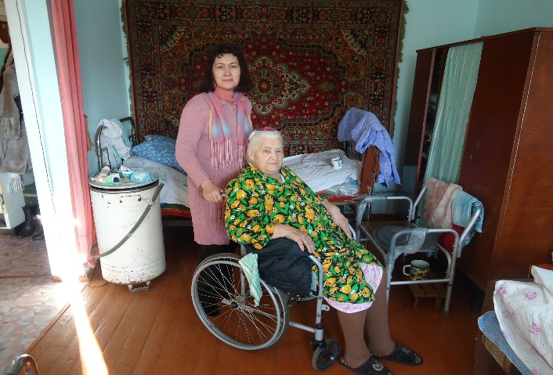 | 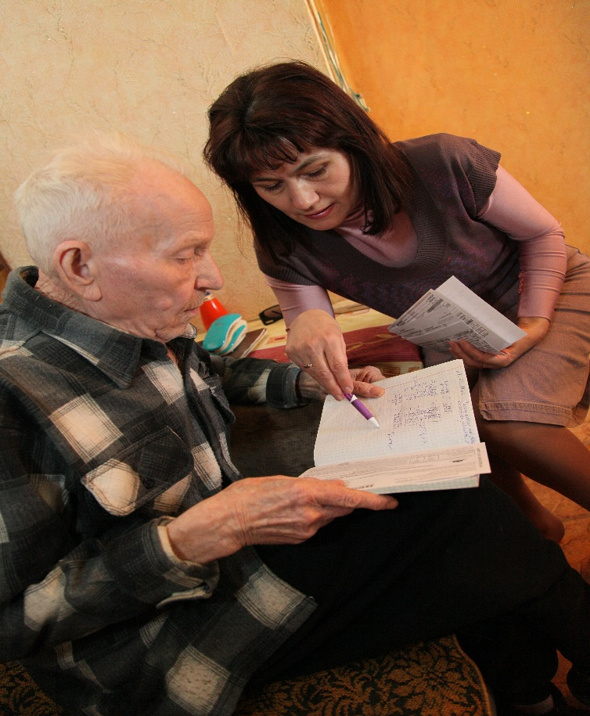  Местоположение:  454091, г. Челябинск,  Свободы, д. 74  Телефон, факс: 263 16 25  Электронная почта: soc_gar74@mail.ru | Комитет социальной политики города Челябинска  МУНИЦИПАЛЬНОЕ КАЗЕННОЕ УЧРЕЖДЕНИЕ  «СОЦИАЛЬНАЯ ГАРАНТИЯ»  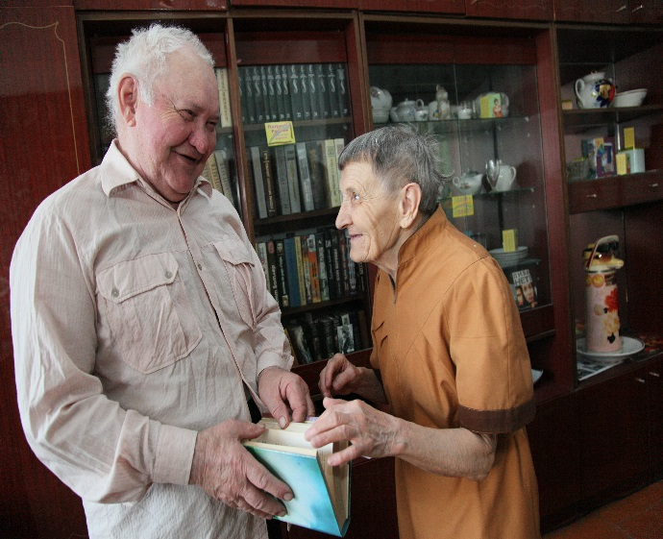  «СОЦИАЛЬНАЯ ГАРАНТИЯ»  ДОСТОЙНОЙ СТАРОСТИ
Деятельность учреждения:  - Обеспечение защиты жилищных прав одиноких пожилых граждан и инвалидов;  - Обеспечения защиты имущественных интересов одиноких пожилых граждан и инвалидов;  - Обеспечение защиты жизни одиноких пожилых граждан и инвалидов;  - Осуществление дополнительной социальной поддержки; социально-бытовой, медицинской, финансовой помощи одиноких пожилых граждан и инвалидов  Клиенты учреждения:  Граждане, местом жительства которых является город Челябинск, из числа:  - достигших 68 лет и старше;  -граждан, достигших 55 лет и старше, имеющих инвалидность первой группы без указания срока переосвидетельствования. | Учреждение заключает договоры пожизненного содержания с иждивением с гражданами, которые являются собственниками имущества, передаваемого в муниципальную собственность в обеспечение пожизненного содержания.  МКУ «Социальная гарантия» ГАРАНТИРУЕТ:  - Ежемесячную оплату счетов за пользование ЖКХ, городским телефоном, радиоточкой;  - Организацию и оплату ухода;  - Организацию и оплату текущего ремонта жилого помещения 1 раз в течение 5 лет;  - Организацию и оплату ремонта санитарно-технического оборудования;  - Организацию и оплату ритуальных услуг. | 